兴县水利局

2 0 2 5 年 度 部 门 预 算 公 开

目 录

第一部分 概况 1
一、本部门职责 1
二、机构设置情况 2
第二部分 2025年部门预算报表 3
表一2025年预算收支总表 3
表二2025年预算收入总表 5
表三2025年预算支出总表 7
表四2025年财政拨款收支总表 8
表五2025年一般公共预算支出预算表（不含上年结转） 10
表六2025年一般公共预算安排基本支出分经济科目表（不含
上年结转） 11
表七2025年政府性基金预算收入表（不含上年结转） 12
表八2025年政府性基金预算支出表（不含上年结转） 13
表九2025年国有资本经营预算收支预算表（不含上年结转） 14
表十2025年财政拨款安排“三公”经费支出预算表 14
表十一2025年财政拨款安排机关运行经费预算表 15
表十二2025年项目支出预算表（本年预算） 16
表十三2025年项目支出预算表（上年结转） 18
第三部分 2025年度部门预算情况说明 19
一、部门预算收支数据变动情况及原因 19
二、收入预算情况说明 19
三、支出预算情况说明 19
四、财政拨款收支预算总体情况说明 19
五、一般公共预算支出情况说明 19
六、一般公共预算基本支出情况说明 20
七、“三公”经费增减变动原因说明 20
八、机关运行经费增减变动原因说明 20

九、政府采购情况 21
十、绩效管理情况 21
十一、国有资产占有使用情况 31
十二、其他说明 31
（一）政府购买服务指导性目录 31
（二）其他 31
第四部分 名词解释 36

第一部分 概况

一、本部门职责
主要职能
一、负责保障全县水资源的合理开发利用。拟订全县水利战略规划和政策，组织编制 全县水资源战略规划、重要河流流域综合规划、防洪规划等重大水利规划。
二、负责生活、生产经营和生态环境用水的统筹和保障。组织实施最严格水资源管理 制度，实施全县水资源的统一监督管理,拟订全县中长期供水规划、水量分配方案并 监督 实施；负责全县重要流域、区域以及重大调水工程的水资源整合调度；组织 实施取水许可、水资源论证和防洪论证，指导开展水资源有偿使用工作；管理指导全 县水利行业供水和乡镇供水工作。
三、制定全县水利工程建设有关制度并组织指导实施。负责提出全县水利固定资产投 资规模、方向、安排意见并组织实施；组织指导国家、省、市和县级水利工程投资建 设；按县政府规定权限审核、审批规划内和年度计划规模内水利固定资产投资项目， 提出全县水利资金安排建议并负责项目实施的监督管理。
四、指导全县水资源保护工作。组织编制并实施全县水资源保护规划，配合有关部门 做好饮用水水源保护工作，指导全县地下水开发利用、地下水资源管理保护；组织指 导全县地下水超采区综合治理；发布全县水资源公报，开展水资源监测。
五、负责全县节约用水工作。拟订节约用水政策，组织编制全县节约用水规划并监督 实施；指导执行国家、省、市节约用水相关标准；组织实施用水总量控制等管理制 度,指导和推动节水型社会建设工作。
六、指导水利设施、水域及其岸线的管理、保护与综合利用。负责全县河道采砂规划 和管理工作；组织指导全县水利基础设施建设；指导全县重要河流及河 口、河岸滩涂 的治理、开发和保护；指导全县河流水生态保护与修复、河道生态流量水量管理以及 河道水系连通工作；负责组织指导全县河长制工作。
七、指导监督全县水利工程建设与运行管理。组织实施县域小水网建设、运行和管 理；组织指导水利工程验收有关工作；指导水利建设市场的监督管理和水利建设市场 信用体系建设。
八、负责水土保持工作。拟订全县水土保持规划并监督实施；组织实施全县水土流失 的综合防治、监测预报并定期公告；负责建设项目水土保持监督管理工作；指导全县 重点水土保持建设项目的实施。
九、指导农村水利水电工作。组织开展全县灌溉工程建设与改造；指导全县农村饮水 安全工程建设管理及节水灌溉工作；指导全县农村水利改革创新和社会化服务体系建 设；指导全县农村水能资源开发、小水电改造和水电农村电气化工作。
十、指导全县水利工程移民管理工作。贯彻落实中央、省、市级水利水电工程移民有 关政策，研究拟订全县水利水电工程移民政策并监督实施；组织实施水利水电工程移 民安置验收、监督评估等工作；指导监督水库移民后期扶持政策的实施工作。

十一、负责全县重大涉水违法事件的查处，负责全县水政监察和水行政执法。监督水 利重大政策、决策部署和重点工作的贯彻落实；组织指导全县水利工程质量和安全监 督；指导全县水利行业安全生产工作。指导全县水库、水电站大坝、农村水电站等水 利水保工程的安全监管。
十二、开展水利科技和外事工作。组织指导全县水利行业质量技术监督工作；贯彻执 行水利行业技术标准、规程规范并监督实施；指导全县水利信息化建设，组织水利信 息化 建设项目的审查并监督实施；办理有关水利涉外事务。
十三、负责落实综合防灾减灾相关规划。组织编制全县洪水干旱灾害防治规划和防护 标准并指导实施；承担水情旱情监测预警工作；组织编制重要河流和重要水工程的防 御洪 水抗御旱灾调度和应急水量调度方案，按程序报批并 组织实施；承担防御洪水应急抢险的技术支撑工作。
十四、完成县委、县政府交办的其他任务。

二、机构设置情况
机构设置：
兴县水利局 下设5个行政股站：办公室、水资源管理股、河务股、农村水利 水电股、水土保持股。
兴县水利事业发展中心下设5个事业股站：综合办公室、水土保持工作站、 农村水利工作站、水资源工作站、水旱灾害防御工作站。

第二部分 2025年部门预算报表

预算公开表1

2025年预算收支总表
部门名称：兴县水利局 |  |  | 单位：万元
收入 |  | 支出
项目 | 2025年 | 项目 | 2025年合计 | 当年预算安排 | 上年结转安排
一、一般公共预算 | 3852.13 | 一、一般公共服务支出
二、政府性基金预算 | 3701.04 | 二、外交支出
三、国有资本经营预 算 |  | 三、国防支出
四、财政专户管理资 金 |  | 四、公共安全支出
五、单位资金 |  | 五、教育支出
 |  | 六、科学技术支出
 |  | 七、文化旅游体育与传 媒支出
 |  | 八、社会保障和就业支 出 | 138.78 | 138.78
 |  | 九、社会保险基金支出
 |  | 十、卫生健康支出 | 42.21 | 42.21
 |  | 十一、节能环保支出
 |  | 十二、城乡社区支出
 |  | 十三、农林水支出 | 11504.71 | 7310.25 | 4194.46
 |  | 十四、交通运输支出
 |  | 十五、资源勘探工业信 息等支出
 |  | 十六、商业服务业等支 出
 |  | 十七、金融支出
 |  | 十八、援助其他地区支 出
 |  | 十九、自然资源海洋气 象等支出 | 8221.92 |  | 8221.92
 |  | 二十、住房保障支出 | 61.93 | 61.93
 |  | 二十一、粮油物资储备 支出

 |  | 二十二、国有资本经营 预算支出
 |  | 二十三、灾害防治及应 急管理支出
 |  | 二十四、预备费
 |  | 二十五、其他支出
 |  | 二十六、转移性支出
 |  | 二十七、债务还本支出
 |  | 二十八、债务付息支出
 |  | 二十九、债务发行费用 支出
 |  | 三十、抗疫特别国债安 排的支出
本年收入合计 | 7553. 17 | 本年支出合计 | 19969. 55 | 7553. 17 | 12416.39
上年结转 | 12416.39 | 年终结转
收入总计 | 19969.55 | 支出总计 | 19969. 55 | 7553. 17 | 12416.39

 |  |  |  |  |  |  | 预算公开表2

2025年预算收入总表
部门名称：兴县水利局 |  |  |  |  |  |  | 单位：万元
项目 |  | 本年收入 |  |  |  |  |  | 上年结转
科目编码 | 科目名称 | 合计 | 一般公共预算 | 政府性基金 | 国有资本经营预  算 | 财政专户管理资  金 | 单位资金 | 上年结转
合计 |  | 7553. 17 | 3852. 13 | 3701.04 |  |  |  | 12416. 39
208 | 社会保障和就业支出 | 138.78 | 138.78
20805 | 行政事业单位养老支出 | 138.78 | 138.78
2080501 | 行政单位离退休 | 53.16 | 53.16
2080505 | 机关事业单位基本养老保险缴费支 出 | 77.62 | 77.62
2080506 | 机关事业单位职业年金缴费支出 | 8.00 | 8.00
210 | 卫生健康支出 | 42.21 | 42.21
21011 | 行政事业单位医疗 | 42.21 | 42.21
2101101 | 行政单位医疗 | 12.94 | 12.94
2101102 | 事业单位医疗 | 27.11 | 27.11
2101103 | 公务员医疗补助 | 2.15 | 2.15
213 | 农林水支出 | 7310.25 | 3609.21 | 3701.04 |  |  |  | 4194.46
21303 | 水利 | 3609.21 | 3609.21 |  |  |  |  | 2780.11
2130301 | 行政运行 | 194.81 | 194.81
2130303 | 机关服务 | 469.53 | 469.53
2130305 | 水利工程建设 | 471.44 | 471.44 |  |  |  |  | 2508.13
2130306 | 水利工程运行与维护 | 648.41 | 648.41

2130308 | 水利前期工作 | 1194.48 | 1194.48
2130310 | 水土保持 | 100.19 | 100.19 |  |  |  |  | 244.86
2130311 | 水资源节约管理与保护 |  |  |  |  |  |  | 1.50
2130312 | 水质监测 | 40.00 | 40.00
2130313 | 水文测报 | 54.80 | 54.80
2130314 | 防汛 | 72.30 | 72.30
2130315 | 抗旱 | 17.00 | 17.00
2130321 | 大中型水库移民后期扶持专项支出 |  |  |  |  |  |  | 25.62
2130335 | 农村供水 | 192.00 | 192.00
2130399 | 其他水利支出 | 154.25 | 154.25
21369 | 国家重大水利工程建设基金安排的 支出 | 3492.00 |  | 3492.00 |  |  |  | 1398.39
2136999 | 其他重大水利工程建设基金支出 | 3492.00 |  | 3492.00 |  |  |  | 1398.39
21372 | 大中型水库移民后期扶持基金支出 | 209.04 |  | 209.04 |  |  |  | 15.96
2137201 | 移民补助 | 59.04 |  | 59.04 |  |  |  | 15.96
2137202 | 基础设施建设和经济发展 | 150.00 |  | 150.00
220 | 自然资源海洋气象等支出 |  |  |  |  |  |  | 8221.92
22001 | 自然资源事务 |  |  |  |  |  |  | 8221.92
2200106 | 自然资源利用与保护 |  |  |  |  |  |  | 8221.92
221 | 住房保障支出 | 61.93 | 61.93
22102 | 住房改革支出 | 61.93 | 61.93
2210201 | 住房公积金 | 61.93 | 61.93

 |  |  |  | 预算公开表3

2025年预算支出总表
部门名称：兴县水利局 |  |  |  | 单位：万元
项目 |  | 2025年预算数
科目编码 | 科目名称 | 合计 | 基本支出 | 项目支出
合计 |  | 19969. 55 | 907. 26 | 19062. 30
208 | 社会保障和就业支出 | 138.78 | 138. 78
20805 | 行政事业单位养老支出 | 138.78 | 138. 78
2080501 | 行政单位离退休 | 53.16 | 53.16
2080505 | 机关事业单位基本养老保险缴费支出 | 77.62 | 77.62
2080506 | 机关事业单位职业年金缴费支出 | 8.00 | 8.00
210 | 卫生健康支出 | 42.21 | 42. 21
21011 | 行政事业单位医疗 | 42.21 | 42. 21
2101101 | 行政单位医疗 | 12.94 | 12.94
2101102 | 事业单位医疗 | 27.11 | 27.11
2101103 | 公务员医疗补助 | 2.15 | 2.15
213 | 农林水支出 | 11504.71 | 664. 34 | 10840. 37
21303 | 水利 | 6389.32 | 664. 34 | 5724. 98
2130301 | 行政运行 | 194.81 | 194.81
2130303 | 机关服务 | 469.53 | 469.53
2130305 | 水利工程建设 | 2979.57 |  | 2979.57
2130306 | 水利工程运行与维护 | 648.41 |  | 648.41
2130308 | 水利前期工作 | 1194.48 |  | 1194.48
2130310 | 水土保持 | 345.05 |  | 345.05
2130311 | 水资源节约管理与保护 | 1.50 |  | 1.50
2130312 | 水质监测 | 40.00 |  | 40.00
2130313 | 水文测报 | 54.80 |  | 54.80
2130314 | 防汛 | 72.30 |  | 72.30
2130315 | 抗旱 | 17.00 |  | 17.00
2130321 | 大中型水库移民后期扶持专项支出 | 25.62 |  | 25.62
2130335 | 农村供水 | 192.00 |  | 192.00
2130399 | 其他水利支出 | 154.25 |  | 154.25
21369 | 国家重大水利工程建设基金安排的支出 | 4890.39 |  | 4890. 39
2136999 | 其他重大水利工程建设基金支出 | 4890.39 |  | 4890.39
21372 | 大中型水库移民后期扶持基金支出 | 225.00 |  | 225. 00
2137201 | 移民补助 | 75.00 |  | 75.00
2137202 | 基础设施建设和经济发展 | 150.00 |  | 150.00
220 | 自然资源海洋气象等支出 | 8221.92 |  | 8221. 92
22001 | 自然资源事务 | 8221.92 |  | 8221. 92
2200106 | 自然资源利用与保护 | 8221.92 |  | 8221.92
221 | 住房保障支出 | 61.93 | 61. 93
22102 | 住房改革支出 | 61.93 | 61. 93
2210201 | 住房公积金 | 61.93 | 61.93

 |  |  |  |  | 预算公开表4

2025年财政拨款收支总表
部门名称：兴县水利局 |  |  |  |  |  | 单位：万元
收入 |  | 支出
项目 | 金额 | 项目 | 金额
项目 | 金额 | 项目 | 小计 | 一般公共预算 | 政府性基金预算 | 国有资本经 营预算
一、一般公共预算 | 3852.13 | 一、一般公共服务支出
二、政府性基金预算 | 3701.04 | 二、外交支出
三、 国有资本经营预算 |  | 三、 国防支出
 |  | 四、公共安全支出
 |  | 五、教育支出
 |  | 六、科学技术支出
 |  | 七、文化旅游体育与传媒 支出
 |  | 八、社会保障和就业支出 | 138.78 | 138.78
 |  | 九、社会保险基金支出
 |  | 十、卫生健康支出 | 42.21 | 42.21
 |  | 十一、节能环保支出
 |  | 十二、城乡社区支出
 |  | 十三、农林水支出 | 11504.71 | 6389.32 | 5115.39
 |  | 十四、交通运输支出
 |  | 十五、资源勘探工业信息 等支出
 |  | 十六、商业服务业等支出
 |  | 十七、金融支出
 |  | 十八、援助其他地区支出
 |  | 十九、 自然资源海洋气象 等支出 | 8221.92 | 8221.92
 |  | 二十、住房保障支出 | 61.93 | 61.93
 |  | 二十一、粮油物资储备支 出
 |  | 二十二、 国有资本经营预 算支出
二十三、灾害防治及应急
管理支出
 |  | 二十四、预备费
 |  | 二十五、其他支出
 |  | 二十六、转移性支出
 |  | 二十七、债务还本支出
 |  | 二十八、债务付息支出
 |  | 二十九、债务发行费用支 出
 |  | 三十、抗疫特别国债安排 的支出
本年收入合计 | 7553. 17 | 本年支出合计 | 19969. 55 | 14854. 16 | 5115. 39

上年财政拨款结转 | 12416.39 | 年终结转
一、一般公共预算 | 11002.04
二、政府性基金预算 | 1414.35
三、 国有资本经营预算
收入总计 | 19969.55 | 支出总计 | 19969. 55 | 14854. 16 | 5115. 39

预算公开表5

2025年一般公共预算支出预算表 (不含上年结转)
部门名称：兴县水利局 |  |  |  | 单位：万元
项目 |  | 2025年预算数
科目编码 | 科目名称 | 合计 | 基本支出 | 项目支出
合计 |  | 3852. 13 | 907. 26 | 2944. 87
208 | 社会保障和就业支出 | 138.78 | 138.78
20805 | 行政事业单位养老支出 | 138.78 | 138.78
2080501 | 行政单位离退休 | 53.16 | 53.16
2080505 | 机关事业单位基本养老保险缴费支出 | 77.62 | 77.62
2080506 | 机关事业单位职业年金缴费支出 | 8.00 | 8.00
210 | 卫生健康支出 | 42.21 | 42.21
21011 | 行政事业单位医疗 | 42.21 | 42.21
2101101 | 行政单位医疗 | 12.94 | 12.94
2101102 | 事业单位医疗 | 27.11 | 27.11
2101103 | 公务员医疗补助 | 2.15 | 2.15
213 | 农林水支出 | 3609.21 | 664.34 | 2944.87
21303 | 水利 | 3609.21 | 664.34 | 2944.87
2130301 | 行政运行 | 194.81 | 194.81
2130303 | 机关服务 | 469.53 | 469.53
2130305 | 水利工程建设 | 471.44 |  | 471.44
2130306 | 水利工程运行与维护 | 648.41 |  | 648.41
2130308 | 水利前期工作 | 1194.48 |  | 1194.48
2130310 | 水土保持 | 100.19 |  | 100.19
2130312 | 水质监测 | 40.00 |  | 40.00
2130313 | 水文测报 | 54.80 |  | 54.80
2130314 | 防汛 | 72.30 |  | 72.30
2130315 | 抗旱 | 17.00 |  | 17.00
2130335 | 农村供水 | 192.00 |  | 192.00
2130399 | 其他水利支出 | 154.25 |  | 154.25
221 | 住房保障支出 | 61.93 | 61.93
22102 | 住房改革支出 | 61.93 | 61.93
2210201 | 住房公积金 | 61.93 | 61.93

预算公开表6

2025年一般公共预算安排基本支出分经济科目表 (不含上年结转)
部门名称：兴县水利局 |  |  |  | 单位：万元
部门预算支出经济科目名称 | 政府预算支出经济科目名称 | 2025年预算数
部门预算支出经济科目名称 | 政府预算支出经济科目名称 | 合计 | 人员经费 | 公用经费
合计 |  | 907. 26 | 849. 79 | 57.46
工资福利支出 |  | 792.55 | 792.55
基本工资 | 工资奖金津补贴 | 43.45 | 43.45
基本工资 | 工资福利支出 | 248.21 | 248.21
津贴补贴 | 工资奖金津补贴 | 26.11 | 26.11
津贴补贴 | 工资福利支出 | 41.15 | 41.15
奖金 | 工资奖金津补贴 | 7.35 | 7.35
绩效工资 | 工资福利支出 | 156.20 | 156.20
机关事业单位基本养老保险缴费 | 社会保障缴费 | 11.49 | 11.49
机关事业单位基本养老保险缴费 | 工资福利支出 | 66.13 | 66.13
职业年金缴费 | 工资福利支出 | 8.00 | 8.00
职工基本医疗保险缴费 | 社会保障缴费 | 4.67 | 4.67
职工基本医疗保险缴费 | 工资福利支出 | 26.86 | 26.86
公务员医疗补助缴费 | 社会保障缴费 | 2.15 | 2.15
其他社会保障缴费 | 社会保障缴费 | 8.49 | 8.49
其他社会保障缴费 | 工资福利支出 | 1.49 | 1.49
住房公积金 | 住房公积金 | 61.93 | 61.93
其他工资福利支出 | 其他工资福利支出 | 78.87 | 78.87
商品和服务支出 |  | 57.46 |  | 57.46
印刷费 | 办公经费 | 3.50 |  | 3.50
水费 | 办公经费 | 0.50 |  | 0.50
邮电费 | 办公经费 | 2.00 |  | 2.00
取暖费 | 办公经费 | 3.60 |  | 3.60
物业管理费 | 办公经费 | 2.95 |  | 2.95
差旅费 | 办公经费 | 2.00 |  | 2.00
工会经费 | 办公经费 | 9.70 |  | 9.70
福利费 | 办公经费 | 16.98 |  | 16.98
公务用车运行维护费 | 公务用车运行维护费 | 2.00 |  | 2.00
其他交通费用 | 办公经费 | 10.05 |  | 10.05
其他商品和服务支出 | 其他商品和服务支出 | 4.18 |  | 4.18
对个人和家庭的补助 |  | 57.24 | 57.24
退休费 | 离退休费 | 53.16 | 53.16
其他对个人和家庭的补助 | 其他对个人和家庭的补助 | 4.08 | 4.08

 |  | 预算公开表7

2025年政府性基金预算收入表 (不含上年结转)
部门名称：兴县水利局 |  | 单位:万元
项目 |  | 政府性基金收入预算
收入科目编码 | 科目名称 | 政府性基金收入预算
合计 |  | 3701. 04
103 | 非税收入 | 3492.00
10301 | 政府性基金收入 | 3492.00
1030158 | 国家重大水利工程建设基金收入 | 3492.00
110 | 转移性收入 | 209.04
11004 | 政府性基金转移支付收入 | 209.04
1100409 | 农林水 | 209.04

 |  |  |  | 预算公开表8

2025年政府性基金预算支出表 (不含上年结转)
部门名称：兴县水利局 |  |  |  | 单位:万元
科目编码 | 科目名称 | 合计 | 基本支出 | 项目支出
合计 |  | 3701. 04 |  | 3701. 04
213 | 农林水支出 | 3701.04 |  | 3701.04
21369 | 国家重大水利工程建设基金安排的支出 | 3492.00 |  | 3492.00
2136999 | 其他重大水利工程建设基金支出 | 3492.00 |  | 3492.00
21372 | 大中型水库移民后期扶持基金支出 | 209.04 |  | 209.04
2137201 | 移民补助 | 59.04 |  | 59.04
2137202 | 基础设施建设和经济发展 | 150.00 |  | 150.00

 |  |  |  |  |  |  | 部门公开表9
2025年国有资本经营预算收支预算表 (不含上年结转)
部门名称：兴县水利局 |  |  |  |  |  |  | 单位：万元
国有资本经营预算收入 |  |  | 国有资本经营预算支出
项目 |  | 国有资本经  营收入预算 | 科目编码 | 科目名称 | 合计 | 基本支出 | 项目支出
收入科目编码 | 科目名称
合计
注：本表无数据

 |  |  |  | 预算公开表10

2025年财政拨款安排 "三公" 经费支出预算表
部门名称：兴县水利局 |  |  |  | 单位:万元
项目 | 2025年预算数
项目 | 合计 | 一般公共预算 | 政府性基金预算 | 国有资本经营预算
因公出国（境） 费
公务接待费
公务用车购置及运行费 | 2.00 | 2.00
①公务用车购置费
②公务用车运行维护费 | 2.00 | 2.00
合计 | 2.00 | 2.00

 |  |  |  | 预算公开表11

2025年财政拨款安排机关运行经费预算表
部门名称：兴县水利局 |  |  |  | 单位:万元
单位名称 | 2025预算数
单位名称 | 合计 | 一般公共预算 | 政府性基金预算 | 国有资本经营预算
部门合计 | 57.46 | 57.46
兴县水利局 | 57.46 | 57.46

 |  |  |  |  | 预算公开表12

2025年项目支出预算表 (本年预算)
部门名称：兴县水利局 |  |  |  |  | 单位：万元
项目名称 | 合计 | 2025年财政拨款 |  |  | 财政专户管理  资金 | 单位资金
项目名称 | 合计 | 一般公共预算 | 政府性基金  预算 | 国有资本经营预  算 | 财政专户管理  资金 | 单位资金
1 | 2 | 3 | 4 | 5 | 6 | 7
兴县水利局 | 6645.91 | 2944.87 | 3701.04
兴县水利局 | 6645.91 | 2944.87 | 3701.04
25年大中型水库移民后期扶持【基 建和经济发展】 | 150.00 |  | 150.00
阁老湾水库除险加固 | 3272.00 |  | 3272.00
2025年中央水库移民后期扶持基金 【移民补助】 | 59.04 |  | 59.04
农村供水工程维修建设项目【基 金】 | 220.00 |  | 220.00
小型水库工程维修养护 | 4.50 | 4.50
山洪灾害防治 | 3.00 | 3.00
山洪灾害防治设施维修养护 | 14.30 | 14.30
河湖长制建设与管理（市级部分） | 2.00 | 2.00
农村饮水工程维修养护 | 95.00 | 95.00
水库（闸） 日常维修养护项目 | 66.00 | 66.00
中型以上淤地坝运行维修管护 | 34.95 | 34.95
坡耕地水土流失综合治理 | 60.00 | 60.00
水旱灾害预防补助 | 17.00 | 17.00
兴县阁老湾水库除险加固工程二类 费 | 100.80 | 100.80
兴县天古崖水库维修改造工程 | 100.00 | 100.00
兴县县、乡、村三级山洪灾害防御 预案编制服务 | 30.00 | 30.00
淤地坝维修养护项目（2025年） | 220.00 | 220.00
2025年农村饮水安全巩固提升工程 二类费 | 60.00 | 60.00
2025年农村饮水水质提升工程二类 费 | 32.00 | 32.00
兴县2024-2025年水质检测中心运行 经费 | 40.00 | 40.00
蔚汾河兴县奥家湾乡段防洪能力提 升工程可研编制初设编制林草审批等 | 200.00 | 200.00
岚漪河兴县马蒲滩至任家湾段防洪 能力提升工程初步设计编制费 | 50.00 | 50.00
兴县河湖岸线保护与利用专项规划 编制服务项目 | 103.68 | 103.68
兴县河流三年一遇洪水淹没线划定 工作服务项目 | 60.30 | 60.30
兴县迷虎沟等11条流域河流健康评 价服务项目编制费 | 100.00 | 100.00
兴县防洪工程专项规划编制服务项 目 | 50.00 | 50.00
兴县西川片供水工程可研编制及全 过程勘察设计服务费 | 200.00 | 200.00
2025年蔚汾河清淤蓄水工程运行经 费 | 50.00 | 50.00
兴县农田灌溉发展规划编制服务费 | 50.00 | 50.00
兴县2023年农村饮水安全水质提升 工程初步设计编制服务费 | 20.00 | 20.00

兴县2023年饮水安全巩固提升工程 材料款 | 87.30 | 87.30
2025年兴县农村饮水安全维修养护 工程 | 30.00 | 30.00
兴县2021年-2024年饮水安全巩固提 升工程水源测量费 | 8.50 | 8.50
兴县2021年-2023年饮水安全巩固提 升工程电力变压器安装 | 100.00 | 100.00
兴县2023年-2024年农村饮水安全三 个责任公示牌资金 | 30.00 | 30.00
2023年兴县千城村排洪渠工程质保 金 | 5.67 | 5.67
兴县高家村镇巡检司灌溉工程质保 金 | 9.04 | 9.04
兴县柳叶沟淤地坝下游防护工程 （工程款） | 5.98 | 5.98
2024年蔚汾河蓄水工程清淤费 | 59.94 | 59.94
蔡家会镇蔡家会村河道整治工程设 计监理可研编制控制价编制 | 11.70 | 11.70
任家峁等5座淤地坝除险加固工程二 类费（可研设计监理建设管理） | 50.55 | 50.55
兴县2020年脱贫攻坚基础设施建设 堤防工程(县川片)二类费 | 11.71 | 11.71
兴县2020年脱贫攻坚基础设施建设 堤防工程(西南片)二类费 | 14.96 | 14.96
蔚汾河上游恶虎滩乡水土保持综合 治理等项目二类费 | 40.00 | 40.00
兴县范塔沟淤地坝除险加固工程 | 200.00 | 200.00
兴县交楼申河、南川河河流健康评 价服务 | 40.00 | 40.00
黄河兴县段河道管理范围界桩埋设 项目 | 80.00 | 80.00
明通沟水库雨水情测报和安全监测 设施配套费 | 9.00 | 9.00
兴县蔚汾河幸福河湖建设项目实施  方案编制 | 40.00 | 40.00
兴县蔚汾河幸福河湖建设项目可研 报告、初步设计编制 | 75.00 | 75.00
兴县水网规划编制服务费 | 29.70 | 29.70
（黄河兴县段河道采砂实施方案 2024-2025年）编制服务费 | 15.00 | 15.00
2025年河长办工作站工作经费 | 20.00 | 20.00
兴县智慧河长平台运行维护费 | 15.00 | 15.00
张任碧泵站2025年运行经费 | 5.00 | 5.00
编制兴县水资源公报服务 | 14.80 | 14.80
编制兴县水资源总体规划服务 | 40.00 | 40.00
2025年天古崖、阁老湾、 明通沟三 座水库运行经费 | 12.00 | 12.00
2025年兴县水旱灾害防御演练、淤 地坝防汛应急演练及技术培训费 | 20.00 | 20.00
防汛经费（2025） | 35.00 | 35.00
兴县2025年大中型淤地坝管护经费 | 5.24 | 5.24
水利局李迎兵等三人养老生活费 | 14.35 | 14.35
兴县水利局库房搬迁、租赁等费用 | 22.00 | 22.00
短缺办公经费 | 10.00 | 10.00
兴县农村供水保障规划编制服务 | 8.90 | 8.90
阴家沟等2座淤地坝除险加固设计勘 察费用 | 5.00 | 5.00

 |  |  |  | 预算公开表13

2025年项目支出预算表 (上年结转)
部门名称：兴县水利局 |  |  |  | 单位：万元
项目名称 | 合计 | 2025年财政拨款
项目名称 | 合计 | 一般公共预算 | 政府性基金  预算 | 国有资本  经营预算
1 | 2 | 3 | 4 | 5
兴县水利局 | 12416.39 | 11002.04 | 1414.35
兴县水利局 | 12416.39 | 11002.04 | 1414.35
下级山西省黄河重点生态区吕梁山西麓山水林田 湖草沙一体化保护和修复工程（省级） | 857.44 | 857.44
水土保持工程建设及监管监测-兴财农[2024]6号 | 18.66 | 18.66
大中型病险水库除险加固-兴财农[2024]6号 | 1398.39 |  | 1398.39
水资源管理与保护-兴财农[2024]271号 | 1.50 | 1.50
淤地坝治理-兴财农[2024]323号 | 20.40 | 20.40
2024年中央大中型水库移民后期扶持-兴财农 [2024]325号 | 25.62 | 25.62
汾河流域防洪能力提升工程-兴财农[2024]753号 | 2307.00 | 2307.00
2024年中央水库移民补助-兴财农[2024]5号 | 8.34 |  | 8.34
2023年大中型水库移民扶持基金(移民补助)（兴 财农〔2023〕95号） | 7.62 |  | 7.62
汾河流域防洪能力提升工程（兴财农〔2023〕816 号） | 201.13 | 201.13
蔚汾镇坡耕地水土流失综合治理工程（兴财建 [2024]768号） | 205.80 | 205.80
山西麓山水林田湖草沙一体化保护和修复工程 （中央） | 1463.02 | 1463.02
山西麓山水林田湖草沙一体化保护和修复工程 （中央） | 1555.47 | 1555.47
山西麓山水林田湖草沙一体化保护和修复工程 （省级） | 804.96 | 804.96
山西麓山水林田湖草沙一体化保护和修复工程 （省级） | 957.39 | 957.39
蔚汾河上游恶虎滩乡水土保持综合治理（兴财建 〔2023〕882号） | 975.35 | 975.35
沿黄沟壑区（兴县段）水土保持综合治理（兴财 建〔2023〕882号） | 1036.98 | 1036.98
省级重点生态保护修复治理专项（兴财建 [2023]882号） | 90.24 | 90.24
省级重点生态保护修复治理专项（兴财建 [2023]882号） | 481.07 | 481.07

第三部分 2025年度部门预算情况说明

一、 部门预算收支数据变动情况及原因
2025年度兴县水利局预算收入总计19,969.55万元，其中：本年收入7,553.17万元，上年 结转12,416.39万元， 比上年增加7204.53万元，增长56.44%，主要原因是2025年预算收入增 加主要体现项目资金：上年结转资金较2024年增加了8478.21万元，主要体现在省级重点生态 保护修复治理专项、水土保持综合治理项目；本年收入较2024年减少1273.67万元，本年度未 下达饮水工程款及其他水利工程建设款；本年部门预算支出总计19,969.55万元，其中：本年 预算安排7,553.17万元，上年结转12,416.39万元， 比上年增加7204.53万元，增长56.44%， 主要原因是2025年预算收入增加主要体现项目资金：上年结转资金较2024年增加了8478.21万 元，主要体现在省级重点生态保护修复治理专项、水土保持综合治理项目；本年收入较2024 年减少1273.67万元，本年度未下达饮水工程款及其他水利工程建设款

二、收入预算情况说明
2025年度兴县水利局预算收入19,969.55万元，主要包括一般公共预算拨款收入3,852.13 万元， 占19.29%；政府性基金预算拨款收入3,701.04万元， 占18.53%； 国有资本经营预算拨 款收入0万元， 占0%；财政专户管理资金收入0万元， 占0%；单位资金0万元， 占0%；上年结转 12,416.39万元， 占62.18%。

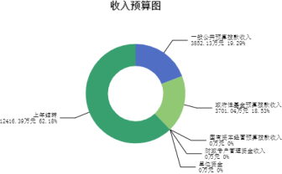

三、支出预算情况说明
2025年度兴县水利局支出预算19969.55万元，其中：基本支出907.26万元， 占4.54%；项 目支出19062.3万元， 占95.46%。

四、财政拨款收支预算总体情况说明
2025年度兴县水利局财政拨款收支总预算19,969.55万元 。其中： 一般公共预算拨款 14,854.16万元，政府性基金预算拨款5,115.39万元， 国有资本经营预算拨款0万元。其中： 当年拨款收入7,553.17万元，上年结转收入12,416.39万元。支出包括：社会保障和就业支出 138.78万元、卫生健康支出42.21万元、农林水支出11,504.71万元、 自然资源海洋气象等支 出8,221.92万元、住房保障支出61.93万元等。

五、一般公共预算支出情况说明
（一）一般公共预算当年支出规模变化情况

2025年度兴县水利局一般公共预算当年支出3,852.13万元, 比上年减少1400.21万元，下 降26.66%。
（二）一般公共预算当年支出结构情况
2025年度兴县水利局一般公共预算当年支出3,852.13万元,主要用于以下方面：社会保障 和就业支出138.78万元， 占3.60%；卫生健康支出42.21万元， 占1.10%；农林水支出3,609.21 万元， 占93.69%；住房保障支出61.93万元， 占1.61%等。
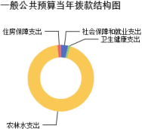

六、一般公共预算基本支出情况说明
2025年度兴县水利局一般公共预算安排基本支出907.26万元，其中：
人员经费849.79万元，主要包括：其他对个人和家庭的补助、其他工资福利支出、公务 员医疗补助缴费、其他社会保障缴费、绩效工资、基本工资、机关事业单位基本养老保险缴 费、奖金、退休费、住房公积金、职工基本医疗保险缴费、职业年金缴费、津贴补贴等；
公用经费57.46万元，主要包括：印刷费、邮电费、公务用车运行维护费、物业管理费、 福利费、其他商品和服务支出、其他交通费用、工会经费、差旅费、取暖费、水费等。

七、 "三公"经费增减变动原因说明
2025年兴县水利局财政拨款安排的“ 三公 ”经费预算2.00万元与2024年预算数相同。其 中：因公出国（境）费0万元，与上年预算数相同；公务接待费0万元，与上年预算数相同； 公务用车购置及运行费2.00万元，与上年预算数相同。公务用车运行维护费2.00万元，与上 年预算数相同；公务用车购置费0万元，与上年预算数相同。
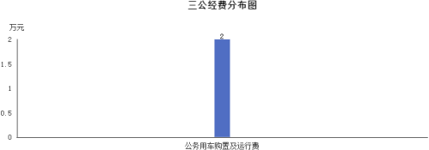

八、机关运行经费增减变动原因说明

2025年预算机关运行经费57.46万元， 比2024年预算机关运行经费59.36万元较少1.93万 元，减少3%。
其中，2025年预算机关运行经费中办公经费51.28万元；公务用车2万元；其他商品和服务支 出4.18万元。2024年预算机关运行经费中办公经费43.34万元；其他交通费用9.45万元；公务 用车2万元；其他商品和服务支出4.6万元。相比较办公经费增加7.94万元，增加18.32%，其 他商品和服务支出减少0.42万元，减少1%，取消其他交通费用。

九、政府采购情况
2025年兴县水利局政府采购预算总额780.50万元。其中：政府采购货物预算49.50万元、 政府采购工程预算570.00万元、政府采购服务预算161.00万元。

十、绩效管理情况
1、整体绩效目标
2025年兴县水利局整体绩效目标，涉及资金19969.55万元。其中：基本支出907.26万元， 占 4.54%；项目支出19062.3万元， 占95.46%。
2、项目绩效目标
2025年兴县水利局纳入绩效目标管理的二级项目82个，共计金额13,393.91万元。其中： 其他运转类项 目16个，涉及金额271.99万元；特定目标类项目66个，涉及金额18,790.30万 元。公开项目绩效目标10个，涉及项目金额10,036.65万元， 占部门（单位）项目支出总额的 53.41%。其中：其他运转类项目0个，涉及项目金额0万元；特定目标类项目10个，涉及项目 金额10,036.65万元。
（项目绩效目标表公开情况见附件）

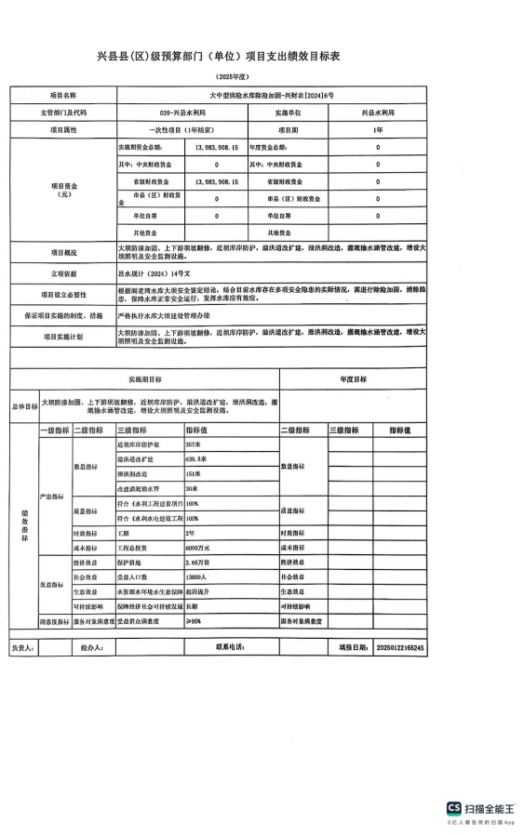

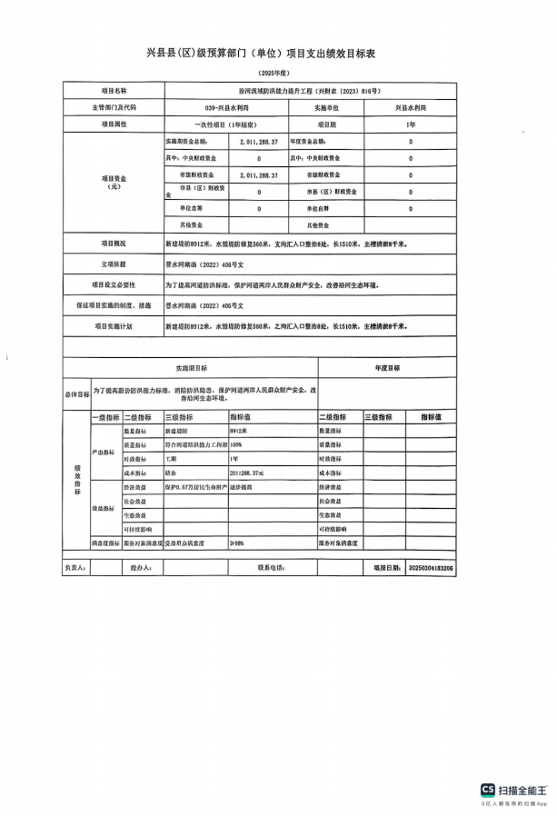

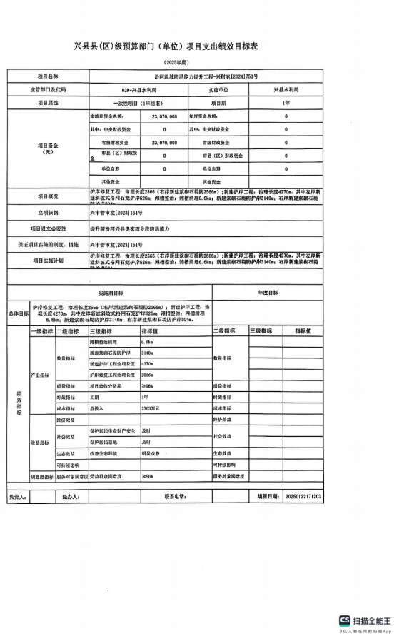

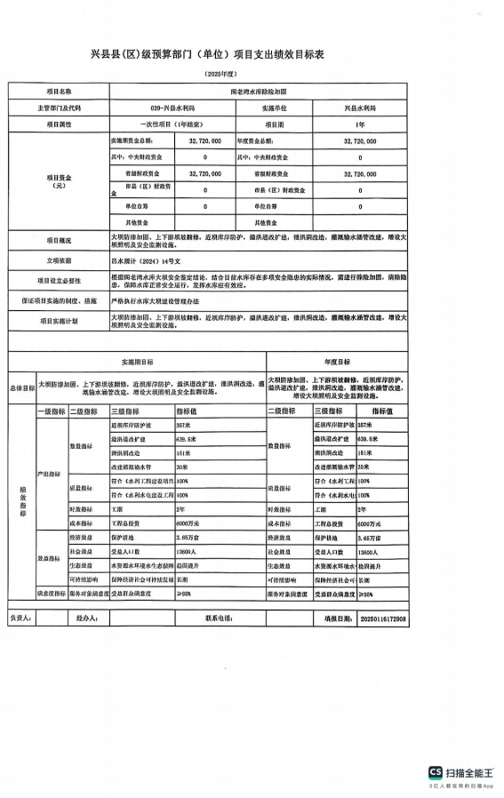

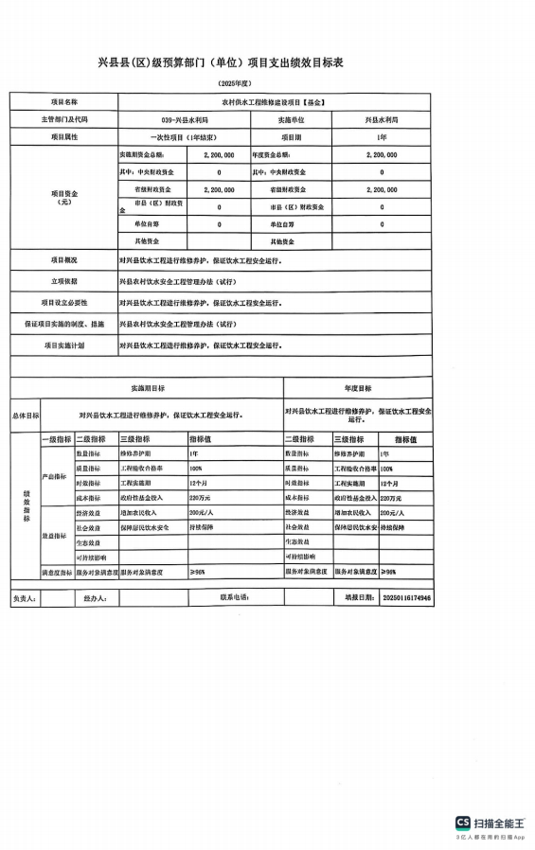

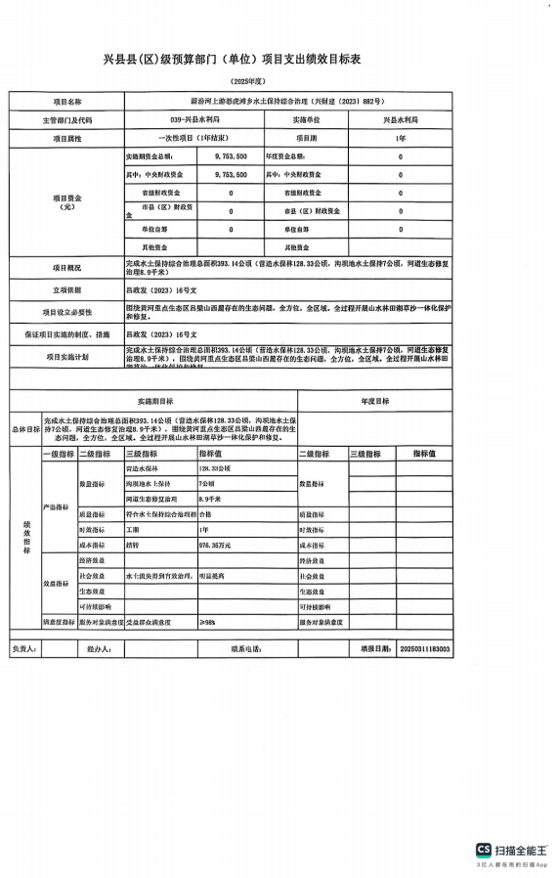

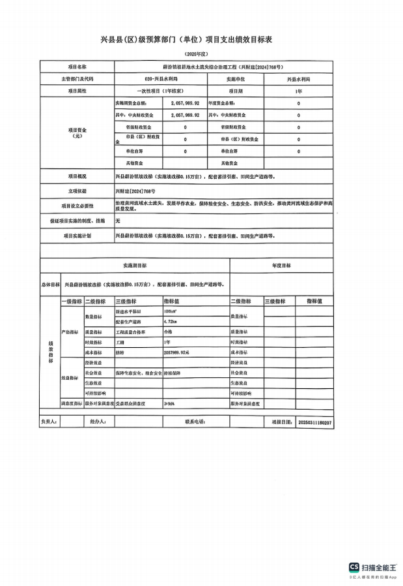

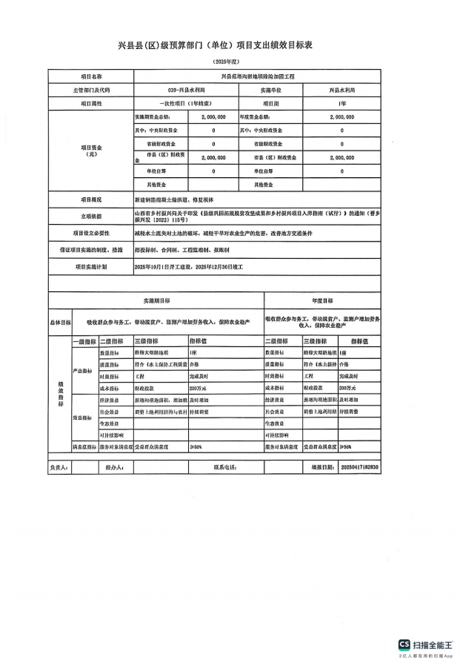

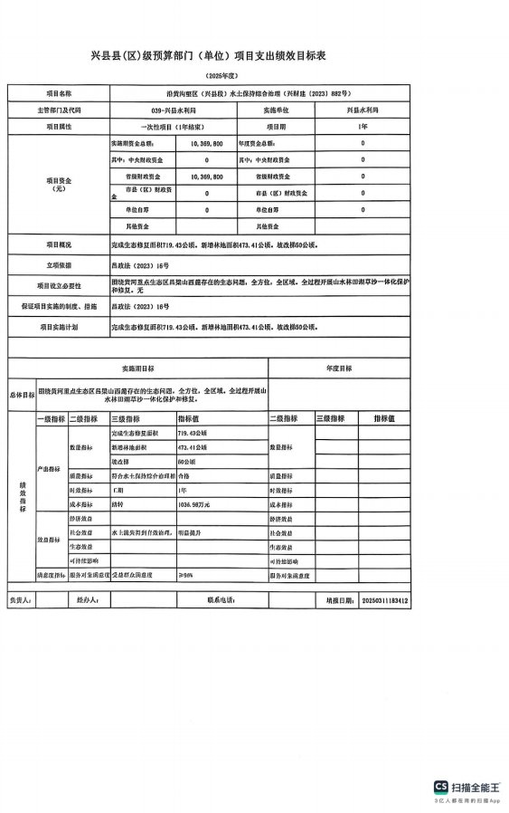

十一、 国有资产占有使用情况
1、车辆情况：
截至2025年5月1 日，兴县水利局共有公务用车编制1辆，实有1辆，其中：领导用车0辆， 机要通信用车0辆，应急保障用车1辆，执法执勤用车0辆，特种专业技术用车0辆，事业单位 业务用车0辆，其他公务用车0辆。
2、房屋情况：
截至2025年5月1 日，兴县水利局使用的办公用房建筑总面积200平方米。
3、其他国有资产占有使用情况：
截至2025年5 月1 日 ，兴县水利局 占有使用价值50万元（原值 ） 以上 的通用设备0 台 （套）；兴县水利局占有使用价值100万元（原值）以上的通用设备0台（套）。

十二、其他说明

（一）政府购买服务指导性目录
根据晋财购[2023]14号文

（二）其他
兴县行政事业单位政府采购事项请示卡

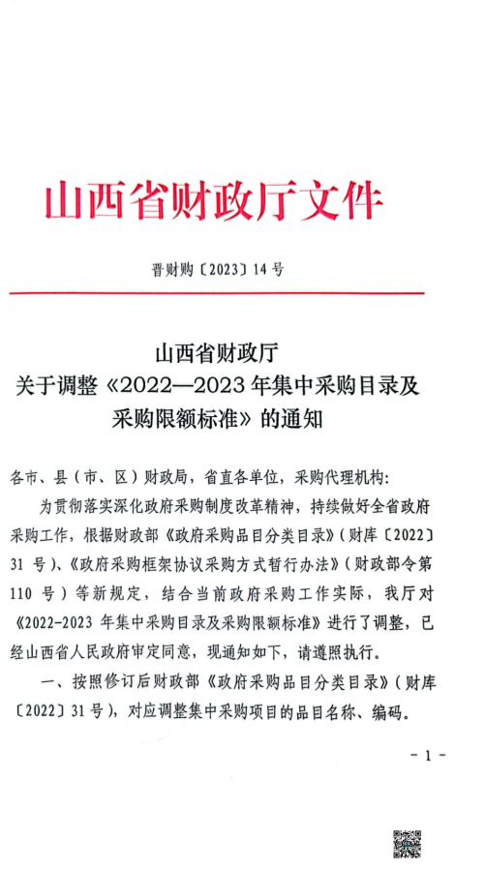



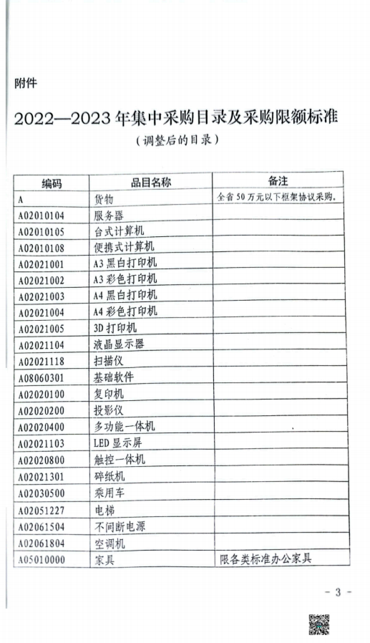

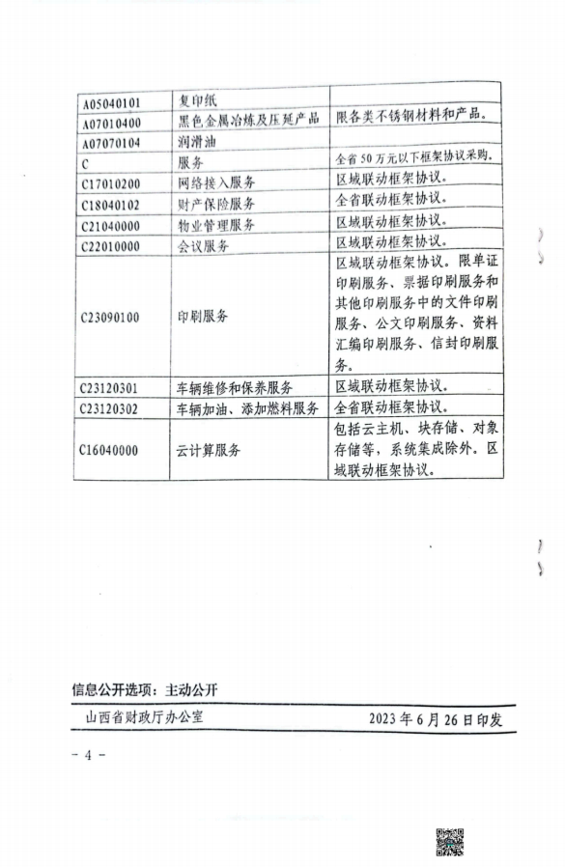

第四部分 名词解释
一、基本支出：指为保障机构正常运转、完成日常工作任务而发生的人员支出和公用支 出。
二、项目支出：指在基本支出之外为完成特定行政任务和事业发展目标所发生的支出。
三、“三公”经费：指省直部门用财政拨款安排的因公出国（境）费用、公务用车购置 及运行费和公务接待费。其中： 因公出国（境）费用反映单位公务出国（境）的国际旅费、 国外城市间交通费、住宿费、伙食费、培训费、公杂费等支出；公务用车购置费反映公务用 车购置支出（含车辆购置税、牌照费）；公务用车运行维护费反映单位按规定保留的公务用 车燃料费、维修费、过路过桥费、保险费、安全奖励费用等支出；公务接待费反映机关和参 公事业单位按规定开支的各类公务接待（含外宾接待）支出。
四、机关运行经费：指行政单位和参照公务员法管理的事业单位使用财政拨款安排的基 本支出中的公用经费支出。
五、政府购买服务：根据我国现行政策规定，政府购买服务，是指充分发挥市场机制作 用，将国家机关属于自身职责范围且适合通过市场化方式提供的服务事项，按照政府采购方 式和程序，交由符合条件的服务供应商承担，并根据服务数量和质量等情况向其支付费用的 行为。
六、财政专户管理资金：
专指教育收费，包括目前在财政专户管理的高中以上学费、住宿费，高校委托培养费， 党校收费，教育考试考务费，函大、电大、夜大及短训班培训费等。
七、单位资金：是指除政府预算资金和财政专户管理资金以外的资金，包括事业收入、 事业单位经营收入、上级补助收入、附属单位上缴收入、其他收入。
八、上年结转：指以前年度预算安排、结转到本年仍按原规定用途继续使用的资金。
九、一般公共预算：是指以税收为主体的财政收入，安排用于保障和改善民生、推动经 济社会发展、维护国家安全、维持国家机构正常运转等方面的收支预算。
十、政府性基金预算：是对依照法律、行政法规的规定在一定期限内向特定对象征收、 收取或者以其他方式筹集的资金，专项用于特定公共事业发展的收支预算。
十一、国有资本经营预算：是对国有资本收益作出支出安排的收支预算。
十二、财政拨款：包含一般公共预算、政府性基金预算、国有资本经营预算。

